2023年长春市宽城区城市管理行政执法局
行政事业性收费公示表
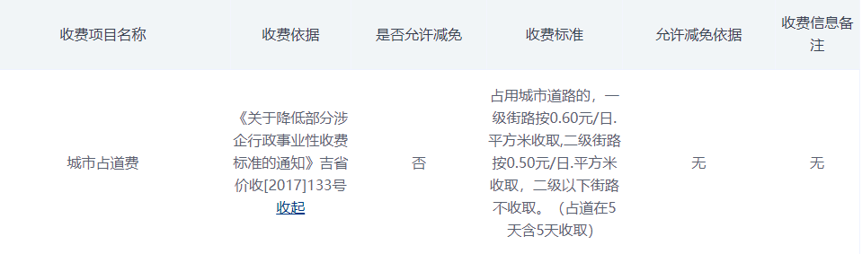
收费名称 | 收费标准
设置大型户外广告及在城市建筑物、设施上悬挂、张贴宣传品审批  （1户外广告的审批、2街路临时宣传  ） | 占用城市道路的，一级街路按0.60元/日.平方米收取,二级街路按0.50元/日.平方米收取，二级以下街路不收取。（占道在5天含5天收取）
临时性建筑物搭建、堆放物料、占道施工审批 | 一、营业占道：1、商业性摊点（亭）（含集贸市场），一级街路1.5元/日·平方米，二级街路0.9元/日·平方米；广告、电话亭（无人值守公用电话亭除外），一级街路0.6元/日·平方米，二级街路0.5元/日·平方米；利用道路经批准开设的临时停车场，一级街路0.9元/日·平方米，二级街路0.6元/日·平方米；人力营运车辆占道，每辆车8.1元/月。 二、非营业占道:建筑（含维修、拆迁）施工，一级街路0.9元/日·平方米，二级街路0.6元/日·平方米。（占道在5天以上含5天收取）
占用公共场地摆摊经营审批 | 一、营业占道：1、商业性摊点（亭）（含集贸市场），一级街路1.5元/日·平方米，二级街路0.9元/日·平方米；广告、电话亭（无人值守公用电话亭除外），一级街路0.6元/日·平方米，二级街路0.5元/日·平方米；利用道路经批准开设的临时停车场，一级街路0.9元/日·平方米，二级街路0.6元/日·平方米；人力营运车辆占道，每辆车8.1元/月。 二、非营业占道:建筑（含维修、拆迁）施工，一级街路0.9元/日·平方米，二级街路0.6元/日·平方米。（占道在5天以上含5天收取）

